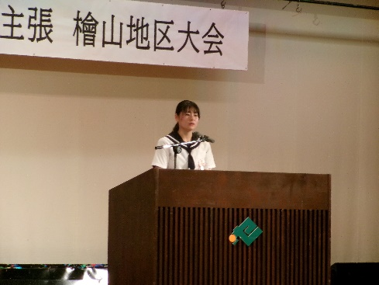

優秀賞

**タイトル　「自分の言葉でまわりも幸せに」**

**北海道奥尻町立奥尻中学校　３年**

**廣川　桃花**

　誰かのマイナスな発言を聞いて気分が良い人は、まず、いないでしょう。きっと誰もが暗い気持ちになり、心がモヤッとすると思います。私はそんなことにも気づけずにいました。

　「マジか、ハズレの席じゃん」

　いつかの、席替えのときです。私は、いつもマイナスな発言をしてしまいます。その日も同じように言葉を吐き出していました。普段ならそれで終わっています。しかし、その日は珍しく反応がありました。

　「そこは黒板が見やすいよ」

　私は驚きを隠せませんでした。返ってくるとしたら、ツッコミか注意のどちらかだと思っていたからです。まさかのプラスにとらえる発言。私にはない発想でした。

　その日を境に私の生活は大きく変わりました。「数学が嫌だ」というと「論理的思考が身に付くいいチャンスだよ。」「体育がだるい」というと「生活リズムが整うね」などと、私がマイナスな発言をするたびに、その人は決まってプラスの方向に物事を考え、ポジティブな言葉をかけてくれました。どんなに小さなことでも必ず。私はだんだん、その人と一緒にいると気分が楽になり、楽しくなっていきました。

　そしてふと、あることに疑問を感じました。「なぜ、あの人はいつも私にプラスな言葉をかけてくれるのだろうか」と。元気づけようとしたのか。はたまたプラスに考えてほしいと思ったのか。もしかしたら、私のマイナスな発言にうんざりしていたのかもしれません。

　私の発言によってまわりの人たちを不快にさせていたのでしょうか。もしそうだと考えると、私は、申し訳なさと恥ずかしさを覚えました。それ以来、私はできる限りマイナスな発言をしないと決めました。ただの自己満足かもしれませんが、自分のせいでまわりの人まで、マイナスな気持ちにさせてしまうのは違うと思ったからです。今では、マイナスな言葉を口に出さないで、プラスに考えていけるようになりました。

　誰かのマイナスな発言を聞いて、気分が良い人はいないと思います。いや、いません。

ただ、マイナスな言葉を口にするな、弱音を吐くな、と言っているのではありません。むしろ、マイナスな言葉を人に聞いてもらうことで、我慢せずに頑張れることもあります。

大切なのは、マイナスな言葉をそのまま発言するのではなく、プラスに言い換えることなのです。マイナスな感情を自分の中にため込まずに、プラスに考える。そうすることで、自分も、まわりの人もネガティブな気持ちから解放されるのではないでしょうか。自分の発言で誰かを元気づけられるというのは、互いにとても幸せなことだと思います。

　人はみんなマイナスの感情、プラスの感情、どちらも持ち合わせています。どちらに多く共感していきたいか、と考えると私は圧倒的に後者です。プラスの感情をたくさん感じながら生きていくにはマイナスな部分をプラスに考えて発言していくことが大切です。

　友人がなぜ私にポジティブな言葉をかけてくれたのかは今でもわかりません。しかし次は私が、彼女のようにポジティブな言葉をかけてあげられる。そんな人になりたいです。